Согласовано  Начальник отдела по делам ГО, ЧС  и мобилизационной работы  администрации Таштыпского района _________ В. В. Сипкин  « ___» ____________ 2019 г. |  | Утверждаю  Глава Арбатского сельсовета  _____________А.С. Лебедев  «____» ___________ 2019 г.

План
действий по предупреждению и ликвидации
ЧРЕЗВЫЧАЙНЫХ СИТУАЦИЙ ПРИРОДНОГО И ТЕХНОГЕННОГО ХАРАКТЕРА
на территории Арбатского сельсовета

Откорректировано
по состоянию:
на «_____» ___________20___г.
на «_____» ___________20___г.
на «_____» ___________20___г.
на «_____» ___________20___г.
на «_____» ___________20___г.

с. Арбаты

Раздел 1.
Краткая географическая и социально-экономическая
характеристика муниципального образования Арбатского сельсовета Таштыпского района Республики Хакасия и оценка возможной обстановки на его территории

Подраздел 1. Краткая географическая и социально-экономическая характеристика муниципального образования Арбатского сельсовета

1.1.Рельеф, климат, гидрография, гидрология.
Муниципальное образование Арбатского сельсовета Таштыпского района Республики Хакасия расположен на юге Республика Хакасия, Входящей в состав Российской Федерации. Он граничит : с севера с Аскизским ,Бейским районом, с востока с Бейским районом с юго-востока с Красноярским краем, с юга и юго-запада с Большеонским сельсоветом, Таштыпским сельсоветом, муниципальным образованием город Абаза, Таштыпским сельсоветом и Бутрахтинским сельсоветом.

Рельеф
Рельеф территории равнинный, в структуре хозяйства преобладающее место занимает аграрный сектор. Вся территория МО равнина, со средней отметкой высотой 950 метров . Площадь муниципального образования Арбатского сельсовета составляет 37,6 тыс.кв.км.

Климат
Климат континентальный ,с резко выраженным годовым и суточным ходом температур, продолжительной ( до 5 месяцев) холодной зимой и кратковременным , но сравнительно жарким летом преобладанием восточных ветров и скудным выпадением осадков. Максимальная температура воздуха достигает +36º C, абсолютный минимум температуры воздуха - 49ºC. Продолжительность периода с устойчивым снежным покровом 145 дней.

Термический режим
Термический режим территории Арбатского сельсовета характеризуется низкими зимними температурами, сравнительно высокими летними, значительными колебаниями температурами воздуха, как в течение года, так и суток.

Средняя месячная и годовая температура воздуха по метеостанции Таштып приведена в таблице № 1.1

Таблица 1.1
Метеостанция | I | II | III | IV | V | VI | VII | VIII | IX | X | XI | XII | год
Таштып | -16,7 | -14,6 | -7,4 | 1,9 | 9,7 | 16,9 | 18,1 | 14,9 | 9,4 | 2,0 | -5,6 | -12,3 | 1,3

Ветровой режим
Ветровой режим формируется под воздействием широтной циркуляции. В течение года над территорией Арбатского сельсовета преобладают западные и юго-западные ветры. Среднегодовые скорости ветра изменяются по территории в пределах от 1,3 до 5,9 м/с. Господствующее направление ветров в районе Арбатского сельсовета в зимнее время юго - западное, в летнее время - западное, юго- западное. Средняя скорость ветра 1,3 м/сек. Наиболее сильные ветра, до 20 и более метров в секунду, весной и осенью.

Атмосферные осадки
Распределение осадков по территории отличается большой пестротой. Увеличение или уменьшение количества осадков в отдельных районах в основном связано . Около 75 % осадков выпадает в теплый период года , наибольшее количество осадков выпадает в июле-августе , наименьшее - в феврале- марте. Общее количество осадков из года в год увеличивается, особенно в теплый период. Среднее максимальное суточное количество осадков (мм) приведена в таблице № 1.2

Таблица 1.2
Метеостанция | Количество осадков за ноябрь – март, мм. | Количество осадков за апрель-октябрь, мм. | Суточный максимум осадков , мм.
Таштып | 28 | 113 | 36

Снежный покров
Снежный покров на равнинной поверхности или в котловинах появляется в конце октября – начале ноября. Число дней со снежным покровом колеблется от 120-170 в лесостепной зоне, до 260 дней в горных районах, в отдельные годы и до 300 дней. Толщина снежного покрова достигает 1,2-1,3 метра на открытых местах, и 2,0-2,5 м в горах.

Относительная влажность воздуха
По степени увлажнения район относится к избыточно-увлажненному. Годовое количество осадков меняется от 237 до 800 мм. Среднее многолетнее количество осадков 450 мм. Испарение чаще преобладает над осадками. По данным метеорологических наблюдений по метеостанции с. Таштып испаряемость составляет 677 мм. Влажность воздуха в течение года в пределах от 60 до 75%.

Опасные явления погоды
Погодные явления, которые ставят под угрозу жизнь человека или наносят значительный экономический ущерб, принято считать опасным. В пределах Арбатского сельсовета к опасным явлениям погоды относятся туманы, метели, грозы, град.
Метели. Метели наносят значительный ущерб экономике, особенно железнодорожному транспорту и автотранспорту, образуя снежные заносы. Ухудшают видимость. Значительный ущерб наносят сельскому хозяйству.
Туманы._ Туманы являются частыми явлениями на территории Арбатского сельсовета. Чаще всего они являются причиной затруднения видимости на проезжей части. Наиболее неблагоприятными территориями являются пониженные части рельефа, в частности пойменные участки рек, куда стекает холодный воздух, где наиболее часты туманы, плохая проветриваемость.
Град. Град наносит большой ущерб хозяйственной деятельности от града страдают главным образом, сельскохозяйственные растения и сады, особенно в период цветения. Град может уничтожить посевы полностью. В районах, где большое значение имеет отгонное животноводство, выпадение крупного града может привести к гибели мелкого скота и птиц.

Гидрография и гидрология

Гидрография Таштыпского района целиком относится к бассейну р. Енисей.
Основная река на территории Арбатского сельсовета – Абакан, в верхнем течении Большой Абакан – река Хакасии, один из крупнейших левобережных притоков Енисея. Длина реки – 327 км ( с Большим Абаканом- 514 км.), площадь её водосборного бассейна – 32000 кв.км.

Большие Арбаты – река северо – западных острогов Джойского хребта, правый приток реки Абакан. Длина – 43 км., площадь водосброса - 275 км. Протекает по территории Таштыпского района. Устье – в виде узкого залива сев.-зап. с. Малые Арбаты, в 2 км. ниже впадения р. Малый Арбат. Абсолютная высота истока – около 860 м, устья – около 430 м.

Малый Арбат ( Малые Арбаты) – горная река в Хакасии, правый приток реки Абакан. Длина – около 20 км. Берет начало у подножия г. Изых, вершины Джойского Хребта, в Таштыпском районе Хакасии. Имеет правый приток. В устье находится посёлок Малые Арбаты.

Сейсмичность
Ведущим фактором является высокая неотектоническая активность территории и связанная с ней сейсмичность. По данным сейсмического районирования территория расположена в зоне опасности 7-8-9 бальных землетрясений. Большое влияние на интенсивность землетрясений оказывают местные инженерно – геологические условия.
Мониторинг сейсмической обстановки на территории Таштыпского района осуществляет:
- сейсмостанция «Таштып», расположена в с. Таштып и принадлежит Красноярскому НИИ геологии и минерального сырья.
В горных районах и предгорьях отмечаются сели, лавины, оползни, образование наледи. Развиты процессы речной овражной эрозии, переработки берегов водохранилищ. Особое место занимают процессы затопления и подтопления.

Перечень экзогенных геологических процессов. Таблица 1.3.
Населенные пункты | Речная бере-говая эрозия | Подтопление | Оползни | Наледеобразование | Переработка берега | Сели | Обвалы | Овражная эрозия
Таштыпский район
Арбатский сельсовет | + | +

Наибольший ущерб отмечается от воздействия подтопления и затопления, наледеобразования. Интенсивность воздействия природных процессов определяется своеобразием природных условий района. Так для равнинных участков крупных рек характерно наличие широкой, низкой, ежегодно затопляемой поймы. Поверхность поймы, сложенная легко размываемыми грунтами (песок, супесь), под которыми залегают крупные галечники, при затоплении в периоды половодий и паводков на глубину 0,5м. и более начинает размываться и переформировывать протоки. Возможности их углубления ограничены, поскольку в нижних слоях пойменных отложений лежит крупная галька. Поэтому на пойме, возникает сложная система неустойчивых протоков с относительно короткими циклами развития меандрирующих излучин, прекращающимися вследствие образования спрямляющего протока. За одно половодье протоки могут резко изменять свои плановые очертания, полностью исчезать, или появляться. Своевременный учет природных условия при освоении территории позволит избежать опасных последствий.
Подтопление территорий- комплексный процесс, проявляющийся под воздействием техногенных и частично естественных факторов, при котором в результате нарушения водного баланса территории происходит повышение уровня подземных вод, достигающее критических значений, требующих применения защитных мероприятий. К подтопленным территориям населённых пунктов относятся такие, на которых уровень подземных вод расположен на глубине менее чем 2,5м. от поверхности земли. На территориях зеленых насаждений в соответствие с санитарными нормами допускается повышение уровня грунтовых вод до 1м. от поверхности. Устойчивая во времени тенденция к подтоплению приводит к заболачиванию местности и появлению новых водоёмов( периодических или постоянных), обводнению заглубленных сооружений(подвалов, погребов, инженерных коммуникаций, оснований и фундаментов зданий и др.). При подтопление снижается несущая способность пород основания сооружений, ослабляет материал фундаментов, разрушаются трубопроводы, тепло и водоснабжение, канализации, кабели энергоснабжения и линии связи, подземные воды загрязняются в результате утечек из канализации. На подтопленных территориях возрастает влажность почв, изменяется состав их поглощенного комплекса, что, в свою очередь, приводит к изменению продуктивности земель и смене биоценозов. Подтопление даже на пологих склонах провоцирует развитие оползневых процессов. Подтопление ведет к повышению сейсмичности застроенных территорий на 1–2 балла.
Основными техногенными причинами развития подтопления подземными водами являются:
1. Изменение естественных условий поверхностного стока с территории в результате преобразования рельефа при застройке промышленных и жилых зон.
- Недостаточное развитие сети ливневой канализации или ее
плохое состояние, а также ее полное отсутствие в небольших населенных пунктах.
К естественным причинам подтопления подземными водами относится изменение водного режима и баланса территории вследствие общего увлажнения климата или существенного превышения нормы атмосферных осадков в течение нескольких лет или даже месяцев, что приводит также к увеличению величины питания подземных вод, и, соответственно, к подъему уровня до критических отметок.
Вредное воздействие вод на территории проявляется, в основном, в виде подтопления населённых пунктов и объектов экономики подземными водами, их затоплению поверхностными и склоновыми водами во время паводков и ливневых дождей, а также в зимнее время наледью.
Средняя общая продолжительность весеннего половодья составляет 2,5 - 3 месяца, средний срок окончания - первая половина июня. Половодье обычно проходит в период таяния снега в горно- таёжной местности ( третья декада апреля-первая декада июня).
Летне-осенние паводки формируются затяжными дождями и дождями ливневого характера, расход воды и соответственно уровни воды на некоторых реках в этот период бывают выше, чем весной.
Общий анализ природно-климатической обстановки, учащающееся в последние годы количество аномальных природных явлений не дают оснований надеяться на значительное улучшение ситуации в ближайшем будущем.
Гидрографическая сеть целиком относится к бассейну р. Енисей.
Для всех рек характерно резкое повышение уровней весной.

Уровневый режим:
Половодье начинается в апреле-мае и длится 7-10 дней. Подъём уровней на реках горного района составляет около 30 дней, в лесостепной зоне 15-20 дней, спад соответственно от 40-60 дней, прерывается подъемами от дождевых паводков.
В период половодья высота подъема уровня в горных районах 1,5-3 м., в многоводные год 2,5-5м.Вода заливает всю пойму. Низшие летние уровни наблюдаются в августе-сентябре, амплитуда колебаний составляет 0,3-1,5 м. Низшие зимние уровни приходятся на ноябрь, они на 5-10 см (на горных реках) и на 5-20 см (на реках лесостепной зоны) выше низших летних.
Температурный режим:
На температуру воды рек оказывает влияние высота, широта местности, уклон рек и соотношение источников питания.
Годовой ход температуры воды рек в общих чертах повторяет ход температуры воздуха. Средняя месячная температура воды уменьшается по мере возрастания высоты местности.
Наиболее интенсивный нагрев воды происходит в июне, максимум наступает в июле. Для горных рек температура воды в июле невелика.
Продолжительность купального сезона на реках со среднесуточной температурой воды выше 17 º невелика и составляет не более 30 дней.
Ледовый режим:
Начинается с появлением первых ледяных образований (заберегов, села) в конце октября, а с ранними холодами и в начале ноября. Через 1-2 после появления ледовых образований наступает осенний ледоход, который продолжается от 5 до 36 дней.
Ледостав наступает в конце октября – начале ноября. Горные реки замерзают в ноябре-декабре. Средняя продолжительность его на горных реках 126-141 день, на реках лесостепной зоны 151-169 дней. Толщина льда зависит от суровости зимы и влияния местных факторов. Средняя максимальная толщина льда на реках колеблется от 40 до 100 см, наибольшая толщина льда достигает 130-160 см.
Вскрытие рек происходит во 2-3 декадах апреля. Разрушение ледяного покрова сопровождается ледоходом, продолжительностью от 1 до 7 дней. Полностью реки освобождаются от льда в конце апреля, начале мая. На малых реках в некоторые годы ледохода не бывает, лед тает на месте.

1.2. Административное деление, население и населенные пункты.

Село Арбаты является административным центром Арбатского сельсовета. Администрация Арбатского сельсовета делится на пять населенных пунктов. Общая площадь жилых помещений 37600кв.м. Количество населения на 01.01.2019 год 2559 человек. Количество проживающих по населённым пунктам приведено в таблице 1.4.
Таблица 1.4.
Наименование поселения | Наименование населенных пунктов, входящих в состав поселения | Численность населения населенного пункта, чел.
Арбатский сельсовет | с. Арбаты | 838
 | п. М-Арбаты | 1407
 | д. Б-Арбаты | 189
 | п. Харачул | 93
 | д. Кирово | 32

1.3. Экономическая характеристика.

Численность трудоспособного населения по поселению составляет 1360 человек (51,8% от общей численности населения), численность населения моложе трудоспособного возраста – 616 человек (22,5%), старше трудоспособного возраста – 620 человека (21%), что в целом благоприятно для экономического развития поселения.
Численность экономически активного населения по поселению составляет 1374 человек, из которых трудоустроено 650 человек (48%). Проблемой является недостаточно высокий уровень квалификации населения, не созданы рабочие места для женского населения, нет условий для развития личного подсобного хозяйства (недостаточно выпасов для КРС , лошадей, овец).
Доля экономически активного населения в сельской местности ниже, а безработица- существенно выше. Возрастная группа от 20 лет до 40 лет самая экономически активная, трудоспособная. Показания занятости населения приведено в таблице 1.5.

Таблица 1.5.
Наименование показателей | 2019 год  (чел.)
Численность экономически активного населения  из них: | 883
Предпринимателей | 9
КФХ | 5
Занято в экономике | 520
Безработные | 17

Основные направления в сфере занятости населения

Промышленность:
Территория Арбатского сельсовета по своей структуре принадлежит к лесозаготовительному комплексу. Основные направления производственной деятельности в лесной промышленности- заготовка, распиловка леса и реализация пиломатериалов. Сельскохозяйственная деятельность представлена ЛПХ , а также на территории Арбатского сельсовета находится сельскохозяйственная ферма ООО « Саянская благодать ( занимаются производством молока, свиноводством). На данной ферме трудится 10 человек. Производством в лесной промышленности заняты ООО «Хакасский леспромхоз-2», численность рабочих 50 человек. Занимаются заготовкой леса его распиловкой и реализацией пиломатериалов. Действуют три цеха по распиловке леса (ИП Кенкель А.А., Готфрид Г.Г.).

Производство отдельных видов пищевых продуктов:
На территории Арбатского сельсовета работает хлебопекарня и кондитерских цех, предприниматель Алевская Т.А., обеспечивает население хлебобулочными изделиями на 100%.

Подсобное хозяйство:
Особенно большое значение в условиях поселения имеет развитие личного подсобного хозяйства, так как это рассматривается, как приоритетное направление занятости населения. На территории поселения насчитывается – 403 личных подсобных хозяйств (ЛПХ). Для населения личное подворное хозяйство является одним из основных источников дохода, средством обеспечения основными видами продовольственных продуктов не только для личных целей, но и на продажу. КФХ Кухлевского занимается развитием табунного коневодства.

Ветеринарная служба
Для исключения возможности вспышек эпидемических заболеваний с целью повышения сохранности животных предусматривается осуществление полного комплекса профилактических ветеринарно-санитарных мероприятии со стороны ветеринарной службы. С этой целью действует ветеринарная лаборатория в с. Таштып. На Арбатском вет. участке занято 3 чел.
Перечень домашнего скота содержащегося в личных подсобных хозяйствах приведено в таблице 1.6.

Таблица 1.6.
Наименование | Ед. измерения | Количество
крупнорогатого скота | Голов | 724
в том числе коров | Голов | 335
свиней | Голов | 250
из них свиноматок | Голов | 17
овец, коз | Голов | 203
из них овцематок | Голов | 114
птицы | Голов | 1017
пчелосемьи | Голов | 66
кролики | Голов | 57
лошади | Голов | 357

Лесное хозяйство
Общая площадь земель лесного фонда Арбатского сельсовета составляет 1583,70 га.
Предприятие АУ РХ «Таштыплессервис» и АУ РХ «Абазалессервис» занимаются заготовкой и переработкой древесины, осуществляют уход за деревьями, проведением мероприятий по недопущению возникновения лесных пожаров на территории Арбатского сельсовета.

Транспорт и связь
Транспортные услуги оказывает МУП «Таштыпская районная автоколонна», также частные предприниматели. Связь в сельсовете обеспечивает Бейский почтамт УФМС по РХ филиал ГУП «Почта России» УПС Арбаты (Арбатское отделение почтовой связи, М-Арбатское отделение почтовой связи), численность работающих 7 человек.

Обслуживающие отрасли
Наибольшую долю в отраслях, обслуживающих население, по численности занятых занимают образование, здравоохранение, социальное обеспечение.
1.Здравоохранение, физическая культура, спорт, социальное обеспечение. В отрасли занято 30 человек, или 1,62% от численности занятых в экономике. Основную долю занимает медицинское обслуживание.

В п. М-Арбаты расположена: ГБУЗ «Малоарбатская участковая больница» с численностью занятых 21 человек.

2.Образование. 7,8% занятых в экономике Арбатского сельсовета работает в отрасли «Образование» - это 136 человека, в том числе в школах – 126 человек, детских садах – 46 человек.

3.Культура и искусство.
БУК КДЦО « Огонёк»18 чел. Библиотеки 4человека, общая численность занятых в отрасли 22 чел.

4.Торговля и общественное питание
На 01.01.2019 г. численность занятых в отрасли составляла 42 чел.
За последние годы расширился ассортимент и достигнута насыщенность рынка по основным видам товаров и услуг, наблюдается стабильное увеличение розничного товарооборота по всем каналам реализации и объема бытовых услуг.

1.4. Пути сообщения и транспорта:

Характеристика участка ж/д .
На территории Арбатского сельсовета через п. Харачул проходят пути сообщения ж/д « Аскиз – Абаза», имеется один железнодорожный переезд.

Внешний транспорт.
Транспортные связи Арбатского сельсовета обеспечиваются автомобильным транспортом, выполняющим основные грузопассажирские перевозки.

Автомобильные дороги межмуниципального значения.
Автодорога межрегионального значения «Абакан – Ак-Довурак» является одной из важнейших транспортных осей Республики Хакасия, которая соединяет Абакан с западными районами Республики Тыва.
Арбатский сельсовет с центром с. Арбаты находится в 55 км от райцентра, г. Абаза– в 25 км, г. Абакан 210км. Все населенные пункты имеют устойчивое автотранспортное сообщение между собой.

Автомобильные дороги местного значения.
При выполнении плана современного использования территории Арбатского сельсовета выявлено, что протяженность категорированных автомобильных дорог общего пользования составляет 26,7 км.

Характеристика сети дорог, параметры дорожного движения, оценка качества содержания дорог Арбатского сельсовета.

Общая протяжённость дорожной сети составляет 30,10 км. Почти все дороги требуют ямочного и капитального ремонта. Характеристика автомобильных дорог дана в таблице 1.7.
Таблица1.7
№  п/п | Наименование автомобильной дороги | Тех.  Кат. | Протяж.  Км/м² | В том числе по типу покрытия, км
 |  |  |  | асфальт | гравий | грунт
1. | Дороги местного значения  с. Арбаты | V | 7,1/32900 | 2,3/8900 | 4,5/24000
2. | п. Малые Арбаты | V | 18,6/61500 | 5,1/25500 | 4,85/24250 | 2,35/11750
3. | д. Большие Арбаты | V | 3,0/15000 | 1,35/6750 |  | 1,65/8250
4. | п. Харачул | V | 2,2/11000 |  |  | 2,2/11000
5. | д.. Кирово | V | 1,3/6500 |  |  | 1,3/6500

1.5 Перечень радиационно- химических и пожароопасных объектов, имеющих аварийно химические опасные вещества, взрывоопасные и пожароопасные вещества.

На территории муниципального образования Арбатского сельсовета ядерные , химически- опасные, взрывоопасные объекты отсутствуют, пожароопасных объектов – 4. Перечень пожароопасных объектов приведен в таблице 1.8.

Таблица1.8
№ п/п | Организация | Вид пожароопасного вещества
1. | ООО « Хакасский –ЛПХ 2» | пиломатериал
2. | ИП. Готфридт Г.Г. | пиломатериал
3. | ИП Кенкель А.А. | пиломатериал
4. | Под.Хоз.«Саянская благодать» | Сено, базы

1.6 Краткая характеристика, задачи, состав сил и средств муниципального образования Арбатский сельсовет, в том числе общественных, привлекаемых к проведению мероприятий по предупреждению и ликвидации чрезвычайных ситуаций. Система оповещения и управления.
Основные задачи Арбатского поселенческого звена ТП РСЧС Республики Хакасия:
-разработка и реализация правовых и экономических норм, связанных с обеспечением защиты населения и территорий от чрезвычайных ситуаций;
-осуществление целевых и научно-технических программ, направленных на предупреждение чрезвычайных ситуаций и повышение устойчивости функционирования организаций независимо от их организационно-правовых форм, а также объектов социального назначения в чрезвычайных ситуациях;
-обеспечение готовности к действиям органов управления, сил и средств, предназначенных для предупреждения и ликвидации чрезвычайных ситуаций, в том числе вызванных совершением террористических актов (далее - силы и средства);
-сбор, обработка, обмен и выдача информации в области защиты населения и территорий от чрезвычайных ситуаций;
-подготовка населения к действиям при чрезвычайных ситуациях;
-прогнозирование и оценка социально-экономических последствий чрезвычайных ситуаций;
-создание резервов финансовых и материальных ресурсов для ликвидации чрезвычайных ситуаций (далее - резервы финансовых и материальных ресурсов);
-осуществление в пределах своих полномочий государственной экспертизы, надзора и контроля в области защиты населения и территорий от чрезвычайных ситуаций;
-ликвидация чрезвычайных ситуаций, в том числе вызванных совершением террористических актов;
-осуществление мероприятий по социальной защите населения, пострадавшего от чрезвычайных ситуаций, проведение гуманитарных акций;
-реализация прав и обязанностей населения в области защиты от чрезвычайных ситуаций, в том числе лиц, непосредственно участвующих в их ликвидации.

1.7 Краткая оценка возможной обстановки на территории МО и объектов при возникновении крупных производственных аварий, катастроф и стихийных бедствий:

При авариях на объектах ЖКХ:

На территории Арбатского сельсовета отсутствуют объекты ЖКХ,
основные опасности для территории муниципального образования Арбатского сельсовета представляют в основном чрезвычайные ситуации природного характера (наводнения, ураганы, лесные пожары);

При наводнениях:

В период весенне-летнего паводка возможно подтопление и наводнение части жилого сектора в п. Малые Арбаты, в зону подтопления и наводнения подпадает 111 жилых домов с населением 282 человек.
Защиту населённых пунктов, в период паводка, обеспечивают защитные дамбы. На территории Арбатского сельсовета имеется 3 ГТС;
Оборудование пляжей на реках находящихся на территории Арбатского сельсовета невозможно из-за быстрого течения (2–6м/сек), постоянно меняющегося уровня воды и строения дна;
Для защиты населения от наводнения администрацией Арбатского сельсовета разработан план, в котором определены маршруты, способы эвакуации населения из зон подтопления, места размещения эвакуируемого населения, утвержден состав сил и средств поселенческого звена. При необходимости привлекаются силы и средства Таштыпского районного звена ТП РСЧС РХ, ТП РСЧС Республики Хакасия.

При пожарах:

В весенний и осенний периоды определенную угрозу могут представлять лесные пожары, так как лесные массивы располагаются в непосредственной близости от села. При возникновении крупных лесных пожаров возможно нарушение условий жизнедеятельности до 150 человек, что соответствует ЧС муниципального уровня. Ликвидация лесных пожаров осуществляется согласно оперативных планов привлечения сил и средств, при необходимости запрашиваются дополнительные силы и средства ГУ МЧС РФ по РХ;
Пожары опасны для жилого сектора, так как 96% построек построены из дерева. Пожары в жилом секторе в основном локального характера, могут и перейти на муниципальный уровень при наличии сильного ветра. Ликвидацией пожаров привлекаются собственники строений, добровольные пожарные дружинники, пожарная часть ПЧ-65, силы и средства Таштыпского районного звена ТП РСЧС РХ.

При землетрясениях:

Сейсмическая обстановка, прогнозируемая на территории Арбатского сельсовета. В 80 км зоне южнее Саяно-Шушенской ГЭС.
1. Наибольшая магнитуда 4 единиц интенсивность землетрясения возможна в населенных пунктах: Арбаты, Малые Арбаты, Большие Арбаты.
2.В южной прогностической зоне (к югу от хребта Западного Саяна) возможны землетрясения на территории республики Тыва и Алтай с магнитудой от 4 до 5 единиц. Ближайшими территориями республики являются Таштыпский и Бейский районы. В зависимости от магнитуды интенсивность землетрясения в населенных пунктах Арбаты, Малые Арбаты, Большие Арбаты составить 2,5 – 3 балла.
Таким образом, исходя из прогноза возможной сейсмической обстановки, можно сделать следующие выводы. При возникновении землетрясений в центральных и южных районах Красноярского края, а также в республиках Тыва и Алтай с магнитудой от 4 до 5 единиц по шкале Рихтера на территории Таштыпского сельсовета интенсивность магнитуды может составить - не более 3,5 - 4 баллов.
Данные землетрясения не вызовут каких-либо серьёзных последствий для Таштыпского района, повреждение зданий и сооружений не прогнозируется. Вместе с тем, не исключается повреждение отдельных участков подземных коммуникаций (водо-, теплоснабжения и канализаций), возможны обвалы и оползни.
При сейсмической обстановке – максимальная магнитуда может составлять 6 баллов на всей территории Арбатского сельсовета.
Для ликвидации последствий землетрясения привлекаются силы и средства Арбатского поселенческого звена ТП РСЧС РХ, Таштыпского районного звена ТП РСЧС РХ, ТП РСЧС Республики Хакасия.

1.8 Предстоящие мероприятия РСЧС

Предстоящие мероприятия РСЧС и их ориентировочный объем по предупреждению или снижению последствий крупных производственных аварий, катастроф и стихийных бедствий, по защите населения, сельскохозяйственных животных и растений, материальных и культурных ценностей, а также проведения АСДНР при их возникновении и другие особенности территории, влияющие на выполнение этих мероприятий.

1.9 Расчеты на перевозку эвакуируемого населения.
Для перевозки эвакуируемого населения создана автомобильная колонна для перевозки населения из зоны чрезвычайной ситуации.
Расчеты перевозки эвакуируемого населения приведены в таблице 1.9.

Таблица 1.9
 | Марка автомобиля | Количество единиц транспортных средств | Количество пассажирских мест
1 | ПАЗ – 3253-70 | 1 | 27
2 | ЗИЛ- 131 | 1 | 31
3 | ГАЗ-322121 | 1 | 12
 | Итого: | 3 | 70

Раздел II.
Мероприятия при угрозе и возникновении крупных производственных аварий, катастроф и стихийных бедствий

Подраздел 1. Мероприятия, проводимые при угрозе возникновения крупных производственных аварий, катастроф и стихийных бедствий (режим повышенной готовности)

1.1. Общие мероприятия:
- в течении Ч+ 1.30 осуществляется сбор руководящего состава и формирований РСЧС.
- в течении 1.30 организуется прогнозирование возможной обстановки, готовятся тексты для оповещения населения.
- в течении 1.30 проверяется готовность технических средств связи и оповещения.
- в течении ____ уточняется план действий по предупреждению и ликвидации чрезвычайных ситуаций.
- через ____ в угрожаемый район выезжает оперативная группа.
- через ____ устанавливается круглосуточное дежурство руководящего
состава Арбатского сельсовета.
- в течении ____ уточняются вопросы взаимодействия с отделом по ГО, ЧС и ПБ Таштыпского района.
- в течении ____ уточняется порядок взаимодействия с предприятиями, обеспечивающими жизнедеятельность сельсовета,
- в течении ____ оповещается население (при необходимости),
- через ____ уточняется порядок эвакуации населения из угрожаемых районов.
- в течении ____ уточняется порядок жизнеобеспечения временно эвакуированного населения,

1.2. При угрозе возникновения стихийных бедствий:
- в течении ____ организуется наблюдение и контроль за обстановкой в угрожаемом районе силами постов наблюдения.
- в течении ____ усиливается аварийно-техническая служба.
- в течении ____ организуется дежурство руководящего состава.
- в течении ____ определяются и приводятся в готовность дополнительные источники тепло и электроснабжения.
- в течении ____ приводятся в готовность внештатные аварийно-спасательные формирования.
- в течении ____ доводится информация об обстановке до населения.
- в течении ____ готовятся места для приёма и оказания медицинской помощи.
- в течении ____ приводятся в готовность защитные сооружения
- в течении ____ проводятся профилактические и противопожарные мероприятия, подготовительные мероприятия по повышению устойчивости функционирования и безаварийной остановки производств.
- в течении ____ определяются запасы продовольствия и материально-технических средств
- в течении ____ уточняется порядок и возможности отселения населения из неблагоприятных районов ( Малые Арбаты ул. Гагарина, ул. Новая, ул. Садовая, ул. Набережная).

1.3 При угрозе возникновения пожара:
-Незамедлительно доводится информация до оперативного дежурного ЕДДС Таштыпского района.
- в течении ____ организуется наблюдение и контроль за обстановкой в угрожающем районе.
- в течении ____ приводятся в готовность нештатные аварийно- спасательные формирования.
- в течении ____ доводится информация об обстановке до населения.
- в течении ____ готовятся места для оказания медицинской помощи.
- в течении ____ уточняется силы и средства для проведения эвакуационных мероприятий.
- в течении ____ готовятся места для эвакуационного населения и организация его питания.

Подраздел 2. Мероприятия, проводимые при возникновении крупных производственных аварий, катастроф и стихийных бедствий (режим чрезвычайной ситуации)

2.1. Общие мероприятия:
- в течении ____ дежурный ДС оповещает главу Арбатского сельсовета, НШ ГО, ЕДДС Таштыпского района.
- в течении ____ осуществляется оповещение и сбор руководящего состава муниципального образования.
- в течении ____ приводятся в готовность технические средства оповещения.
- в течении ____ прогнозируется и оценивается возможная обстановка.
- через ____ устанавливается круглосуточное дежурство.
- через ____ уточняются вопросы взаимодействия с отделом по ГО, ЧС и ПБ Таштыпского района.
- в течении ____ приводится в готовность оперативная группа Арбатского сельсовета.
- в течении ____ уточняется наличие материальных средств для обеспечения восстановительных работ.
- в течении ____ уточняются силы ЧС, внештатные аварийно-спасательные формирования, необходимые для ликвидации аварий и их последствий, а также ведутся аварийно-восстановительные работы.

2.2. При возникновении аварий на ж/д и автомагистралях:
- в течении ____ диспетчер ДС оповещает ЕДДС, отдел по ГО, ЧС и ПБ Таштыпского района, главу Арбатского сельсовета.
- в течении ____ организуется взаимодействие с соответствующими организациями.
- в течении ____ организуется разведка мест аварии.
- в течении ____ устанавливается связь с грузоотправителем (грузополучателем), если груз представляет опасность для окружающей среды через управление ГО,ЧС Таштыпского района.
- в течении ____ по данным разведки, оценивается обстановка, принимается решение на ликвидацию последствий аварии.
- в течении ____ организуется эвакуация населения из зон поражения.
- в течении ____ организуется жизнеобеспечение эвакуированного населения.
- в течении ____ организуется медицинская помощь пострадавшим,
- с ____ организуется ликвидация последствий аварии силами формирований .
2.3. При авариях на энергетических, инженерных сетях и трубопроводах:
- в течении ____ диспетчер ДС оповещает ЕДДС, отдел по ГО, ЧС и ПБ Таштыпского района, главу Арбатского сельсовета.
- в течении ____ организуется разведка места аварии.
- в течении ____ организуется взаимодействие с организациями, обеспечивающими жизнедеятельность поселения
- в течении ____ по данным разведки, оценивается обстановка, принимается решение на ликвидацию последствий аварии.
-в течении ____ организуется эвакуация (отселение) населения из пострадавших районов.
- в течении ____ организуется жизнеобеспечение эвакуированного населения.
- в течении ____ организуется медицинская помощь пострадавшим,
- с "Ч" +____ организуется ликвидация последствий аварий силами формирований ОНХ,
- с "Ч" +____ организуется временное обеспечение населения:
а) водой __________
б) теплом__________
в) газом __________
г) электроэнергией __________
2.4. При возникновении стихийных бедствий:
- в течении ____ диспетчер ДС оповещает ЕДДС, отдел по ГО, ЧС и ПБ Таштыпского района, главу Арбатского сельсовета.
- в течении ____ оповещается население Арбатского сельсовета.
- в течении ____ приводятся в готовность формирования поселения.
- через ____ вводится круглосуточное дежурство руководящего состава администрации Арбатского сельсовета.
- через "Ч" + ____ организуется обеспечение населения.
а) водой.
б) газом.
в) электроэнергией.
г) теплом.
- через ____ организуется эвакуация пострадавшего населения из наиболее опасных районов.
- через ____ организуется медицинская помощь населению.
- в течении ____ведется разведка и оценка создавшейся обстановки.
- через ____ организуется жизнеобеспечение эвакуированного населения.
- через ____ организуется ликвидация последствий стихийных бедствий и аварийно-восстановительные работы.

Подраздел 3. Обеспечение действий сил и средств, привлекаемых для проведения спасательных и других неотложных работ, а также для осуществления мероприятий по защите населения, продуктов питания и материальных ценностей АФС Торговли и питания на территории Арбатского сельсовета.

Разведка. Осуществление наблюдения и лабораторного контроля за изменениями степени зараженности объектов внешней среды радиоактивными, химическими, АХОВ и различными опасными веществами осуществляют: СНКЛ метеостанция с. Таштып, Филиал ФГУЗ «Центр гигиены и эпидемиологии в Республике Хакасия).
Выявление общей обстановки, установление мест нахождения людей, пострадавших при аварии, катастрофе, стихийном бедствии, определение маршрутов выдвижения сил для ликвидации последствий осуществляется: оперативной группой КЧС и ПБ при администрации Арбатского сельсовета, разведгруппы РЭУ.
Установление характера разрушений зданий осуществляется оперативными группами АФС Инженерно-технической службы муниципального образования Таштыпский район.

1.Транспортное обеспечение
Подвоз сил и средств разведки и ликвидации последствий чрезвычайных ситуаций осуществляется транспортом объектов народного хозяйства, от которых они выделяются.
Вывоз отдельных категорий населения (детские учреждения» дома инвалидов, мед. учреждения) предусматривается автобусами по распоряжению председателя комиссии по ЧС и ПБ.
Для эвакуации пострадавших из очагов поражения привлекаются все виды транспорта.

2. Инженерное обеспечение
Обеспечение проведения спас. работ осуществляется с привлечением сил и средств ГУП РХ «Таштыпское ДРСУ».
Для временного обеспечения населения водой, теплом, газом, электроэнергией привлекаются М-Арбатский участок РЭС-7, ООО « Хакасский ЛПХ-2».

3. Метеорологическое обеспечение
Метеорологическое обеспечение осуществляется метеостанцией с. Таштып, а также через управление по ГО, ЧС и ПБ РХ.
При скорости ветра более 25 м/сек, выпадение осадков в виде дождя - 30 мм, снега - 20 мм передается "Штормовое предупреждение".

4. Материальное обеспечение
Питание личного состава осуществляется на пунктах питания.

5. Химическое обеспечение
Обеспечение данными радиации и химразведки осуществляется: управлением по ГО, ЧС и ПБ РХ.
Дозиметрический контроль осуществляется: в ФГУ «ЦГЭ» в г. Абаза.
Химический контроль осуществляется в ФГУ «ЦГЭ» в г. Абаза..
Обеззараживание одежды проводится на СОО.
Обеспечение противогазами неработающего населения осуществляется на пунктах выдачи средств РХБЗ через пункты выдачи СИЗ.
Обеспечение дозиметр. приборов источниками питания осуществляется пункты выдачи СИЗ.
Обеспечение приборов химразведки индикаторными трубками осуществляется пункты выдачи СИЗ.

6. Медицинское обеспечение
Лабораторный контроль и экспертиза продуктов питания, пищевого сырья, воды и окружающей среды осуществляется силами в ФГУ «ЦГЭ» в г. Абаза.
Оказание мед. помощи пострадавшим осуществляется силами ГБУЗ РХ «Таштыпской ЦРБ» , ГБУЗ М-Арбатской участковой больницей.
Проведение санитарно-гигиенических и противоэпидемических мероприятий осуществляется силами в ФГУ «ЦГЭ» в г. Абаза.
Медицинское снабжение осуществляется через аптеки округа.
Йодная профилактика рабочих и служащих осуществляется силами ОНХ, населения - РЭУ.

7. Противопожарное обеспечение
Локализация и ликвидация пожаров осуществляется ПЧ-65, а также ППС муниципального образования Таштыпский район на базе ОПС — 6, с привлечением сил и средств администрации Арбатского сельсовета, а также объектовых звеньев Арбатского поселенческого звена ТП РСЧС РХ.

8. Охрана общественного порядка и организация комендантской службы
Для оцепления зон заражения (места аварии), обеспечения общественного порядка, вывода людей из опасных зон, регулирования движения автотранспорта и для охраны привлекаются сотрудники О МВД России по Таштыпскому району, а также объектовых звеньев охраны от каждой организации, предприятия по одному.
Для оповещения населения могут быть использованы автомобили, оборудованные звук усилительными установками от ОВД по Таштыпскому району.
Проведение спасательных и других неотложных работ, восстановление жизнеобеспечения населения организуется силами и средствами Таштыпского поселенческого звена ТП РСЧС РХ.
Проведение эвакуации (отселения) населения из опасных зон осуществляется в соответствии с планом эвакуации, а также по решению КЧС и ПБ при администрации муниципального образования Таштыпский район.

9.Финансовое обеспечение.
Финансирование предупреждения и ликвидации чрезвычайных ситуаций осуществляется с резервного фонда Арбатского сельсовета, резервных фондов, предприятий, организаций и учреждений.

Подраздел 4. Управление мероприятиями при угрозе и возникновении крупных производственных аварий, катастрофах и стихийных бедствиях
Общее руководство осуществляет глава Арбатского сельсовета и штаб ЧС Арбатского сельсовета. Управление осуществляется с ДС Арбатского сельсовета.
Оповещение рабочих и служащих, населения об обстановке, их действиях и правилах поведения в районе аварии осуществляется передачей сигнала "ВНИМАНИЕ ВСЕМ" в зонах озвучивания, подвижными средствами ОВД по Таштыпскому району.
Обмен информацией об обстановке между взаимодействующими органами управления, представление донесений в вышестоящие органы осуществляется в соответствии с регламентом. Связь с вышестоящими, подчиненными и взаимодействующими органами организуется и поддерживается по существующей телефонной сети.

Специалист 1 кат. Н.А. Антонова

Приложение № 1
к плану действий по предупреждению и
ликвидации чрезвычайных ситуаций
Администрации Арбатского сельсовета

Карта возможной обстановки при возникновении чрезвычайной
Ситуации

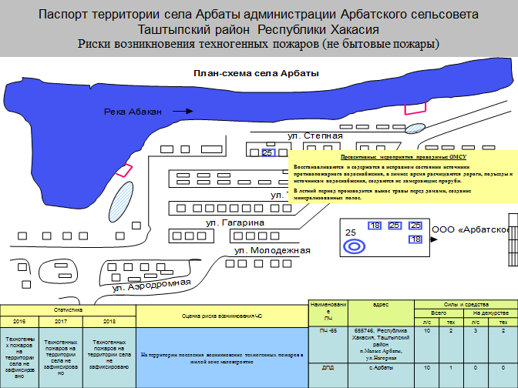

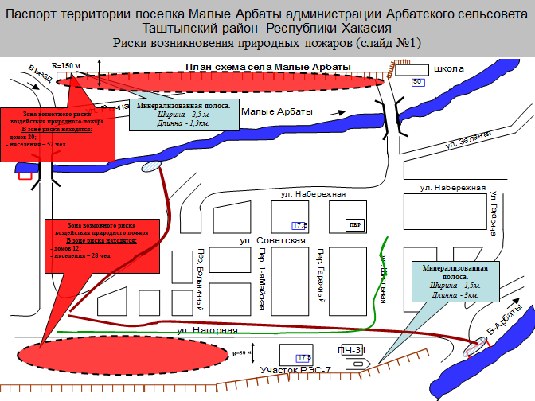

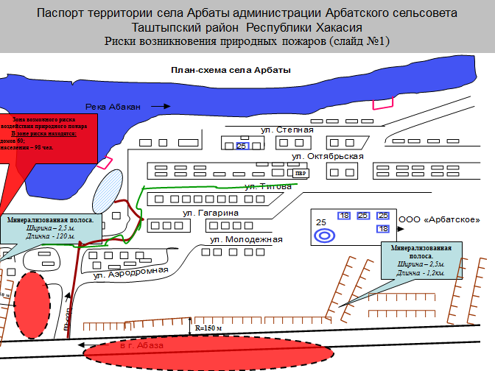

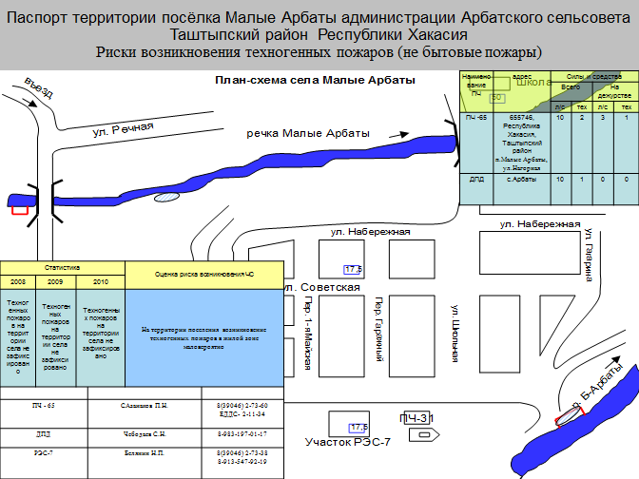

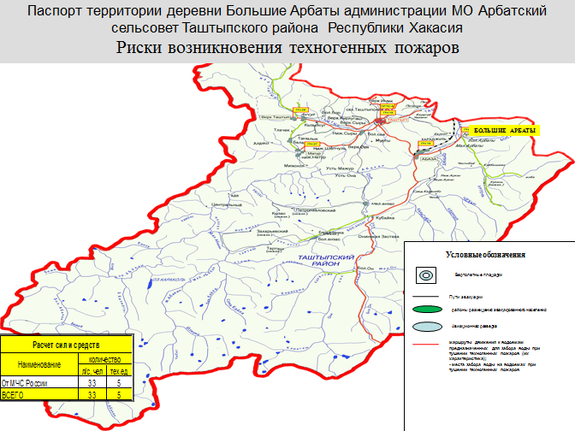

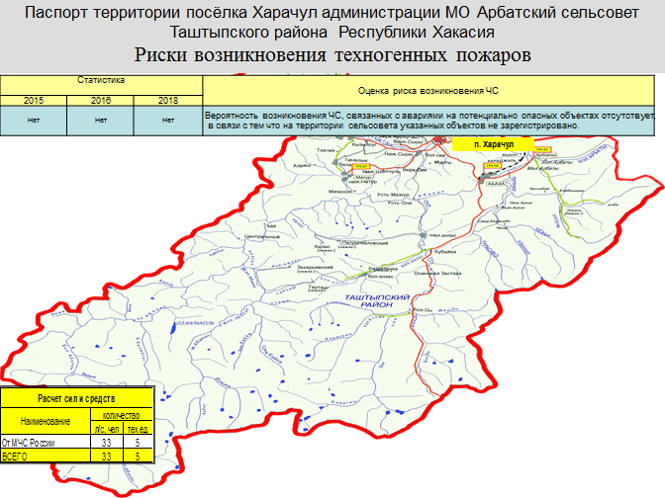

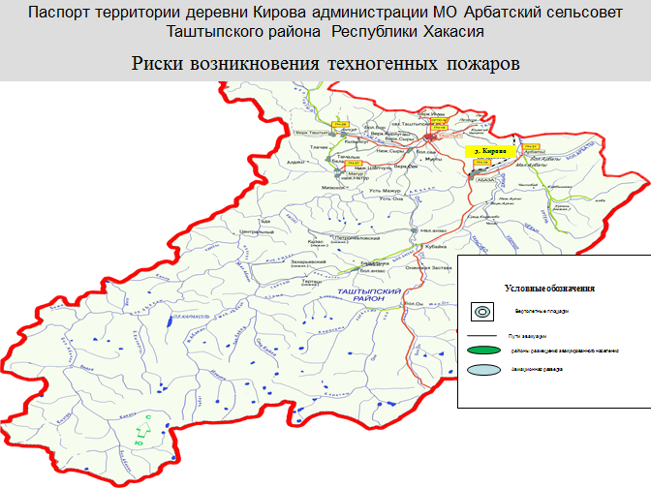

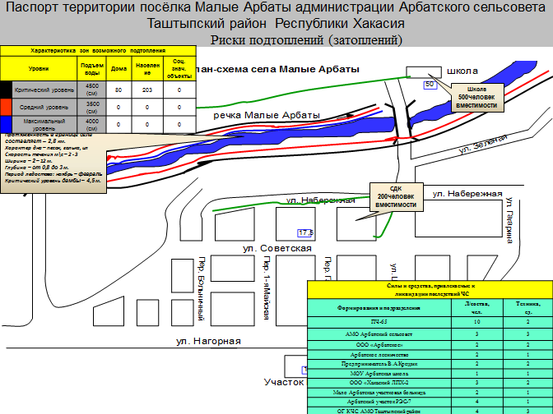

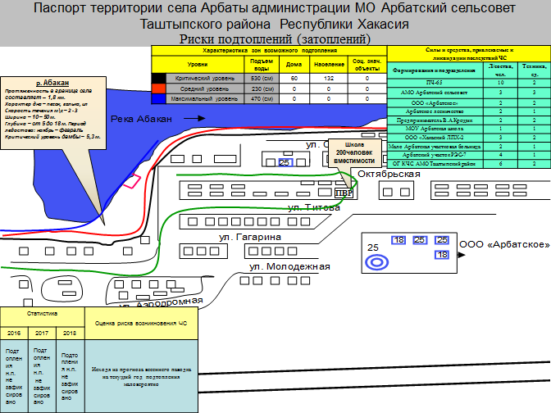

Приложение № 2
к плану действий по предупреждению и
ликвидации чрезвычайных ситуаций
Администрации Арбатского сельсовета

КАЛЕНДАРНЫЙ ПЛАН
ОСНОВНЫХ МЕРОПРИЯТИЙ АРБАТСКОГО СЕЛЬСОВЕТА ПРИ УГРОЗЕ И ВОЗНИКНОВЕНИИ ПРОИЗВОДСТВЕННЫХ АВАРИЙ, КАТАСТРОФ И СТИХИЙНЫХ БЕДСТВИЙ

№ п/п | Мероприятия | Общее время на выполнение, час, мин. | Время выполнение работ | Исполнитель
1. При угрозе возникновения пожара, производственных аварий, катастроф, теракта, инфекционных заболеваний и стихийных бедствий
Общие мероприятия
1 | Оповещение и сбор руководящего состава, членов КЧС и ПБ |  |  | Председ. КЧС и ПБ
2 | Организовать круглосуточное дежурство руководящего состава |  |  | Председатель КЧС и ПБ
3 | Проверить систему связи и оповещения | 20 мин. |  | Мастер службы связи
4 | Уточнить маршрут эвакуации и район сосредоточения | 0,5 ч |  | Председатель эвакуационной комиссии
5 | Уточнить План действий по предупреждению и ликвидации ЧС | 0,5 ч |  | Председатель КЧС и ПБ
6 | Организовать взаимодействие с отделом по делам ГО и ЧС администрации Таштыпского района | 0,5 ч |  | Председатель КЧС и ПБ
 | а) При угрозе возникновения пожара
1 | Провести мероприятия по повышению противопожарной устойчивости, привести в готовность подъезды к местам забора воды | 1,5 ч. |  | Нач. Противопожарной службы
2 | Принять меры к освобождению путей подъезда к зданиям. Привести в готовность НАСФ | 1ч. |  | НШ ГОЧС, нач. НАСФ
 | б) При угрозе аварий в энергосети, других инженерных коммуникациях
1 | Привести в готовность НАСФ | 1 ч. |  | НШ ГОЧС, нач. НАСФ
2 | Организовать взаимодействие с диспетчером вышестоящего ведомства | 10 мин. |  | Нач. КЭС, КТС
3 | Провести мероприятия по повышению технологической безопасности и безаварийной остановке систем жизнедеятельности | 0,5 ч. |  | Нач. КЭС, КТС
 | в) При угрозе стихийных бедствий
1 | Организовать постоянное наблюдение за изменением обстановки, взаимодействие с Управлением по ГО, ЧС и ПБ РХ | 0,5 ч. |  | НШ ГОЧС, ОГ КЧС и ПБ
2 | Провести необходимые противопожарные мероприятия, мероприятия по безаварийной остановке системы жизнеобеспечения | 2,5 ч. |  | Начальник противопожарной службы
3 | Определить дополнительные источники тепло - водо и электроснабжения | 0,5ч. |  | Нач. КЭС, КТС
 | г) При угрозе теракта (анонимный телефонный звонок, обнаружение оставленного подозрительного предмета)
1 | Доложить начальнику ГО и председателю КЧС и ПБ | 2 мин. |  | Диспетчер ЕДДС
2 | Вызвать сотрудников ОВД | 5 мин. |  | Диспетчер ЕДДС
3 | Вызвать членов КЧС и ПБ и соответствующих руководителей подразделений | 7 мин. |  | Диспетчер ЕДДС
4 | Привести в готовность дежурные смены и НАСФ | 30 мин. |  | НШ ГОЧС
5 | Вызвать службы: скорую медицинскую помощь, пожарные подразделения | 10 мин. |  | Дежурный  ЕДДС
6 | По системе оповещения передать информацию о ЧС, об эвакуации персонала (из соответствующих зданий) | 15 мин. |  | НШ ГОЧС
7 | Выставить оцепление в зоне нахождения предполагаемого ВУ, усилить охрану и пропускной режим, обеспечить беспрепятственный проезд машин районных служб | 30 мин. |  | Нач. Службы ООП
8 | Принять меры к недопущению нахождения людей вблизи предполагаемого ВУ | 30 мин. |  | Нач. Службы ООП
9 | Провести эвакуацию людей из здания (помещений) предполагаемого нахождения ВУ | 30 мин. |  | Нач. Службы ООП
10 | В случаи обнаружения кинологами ВУ вызвать специалистов по обезвреживанию ВУ | 5 мин. |  | Нач. Службы ООП
 | ж) При угрозе инфекционных заболеваний
1 | При выявлении больного организовать изоляцию и госпитализацию подозреваемых на контагиозное заболевание | 1 ч. |  | Начальник медицинской службы
2 | Для изоляции больных подготовить помещения, обеспечив необходимыми антибиотиками и дезинфекционными средствами | 1 ч. |  | Начальник медицинской службы
3 | Обеспечить медперсонал спец. защитной одеждой, набором ёмкостей для дезинфекции и дезинфицирующими веществами | 5 мин. |  | Начальник медицинской службы
4 | Поставить в известность эпид. отдел ФГУ «ЦГЭ» | 10 мин |  | Начальник медицинской службы
2.При возникновении пожара, производственных аварий, катастроф и стихийных бедствий, инфекционных заболеваний и совершении теракта
а) При возникновении пожара
1 | Оповестить и собрать руководящий состав, членов КЧС и ПБ |  |  | Председатель КЧС и ПБ
2 | Организовать тушение пожара имеющимися силами и средствами (в т.ч. силами сотрудников) |  |  | Нач. противопожарной службы подразделения
3 | Организовать эвакуацию в безопасное место, спасение материальных ценностей |  |  | Председатель эвакомиссии
 | б) При возникновении аварии в энергосети и инженерных коммуникациях
1 | При аварии в энергосети организовать подключение к дублирующей электрической сети, принять меры по обеспечению безопасности людей от поражения током | 0,5 ч. |  | Начальник КЭС
 | в) При возникновении стихийных бедствий
1 | Оповещение населения | 5 мин. |  | ЕДДС район оповещения, главы сельсоветов
2 | Организовать укрытие населения, оказать первую медицинскую помощь пострадавшим, (при необходимости — организовать эвакуацию в лечебные учреждения района) | 20 мин. |  | Эвакокомиссия, нач. мед. службы
3 | Организовать разведку характера и степени последствий стихийного бедствия | 20 мин. |  | ОГ КЧС и ПБ
4 | Приступить к проведению работ по ликвидации последствий стихийного бедствия | 1 ч. |  | Председатель КЧС и ПБ
 | е) При совершении теракта
1 | Незамедлительно принять меры к спасению людей, оказанию пострадавшим первой медицинской помощи, тушению пожара, проведению спасательных и других неотложных работ | 0,5 ч. |  | Председатель КЧС и ПБ, начальники НАСФ
2 | Вызвать БСМП, пожарные подразделения, при необходимости спасателей ГУ МЧС РФ по РХ | 15 мин. |  | Ответственный дежурный КЧС, НАШ ГОЧС
3 | Вызвать руководящий состав, комиссию по ЧС (в нерабочее время) | 15 мин. |  | Отв. деж. КЧС и ПБ
4 | Привести в готовность и направить к месту проведения спасательных и других неотложны работ НАСФ | 20 мин. |  | Начальники НАСФ
5 | Осуществить эвакуацию людей из очага поражения и прилегающих помещений | с 10 мин. |  | Начальники НАСФ
6 | Усилить охрану зданий, обеспечить беспрепятственный проезд машин и техники служб для ликвидации последствий взрыва | С 20 мин. |  | Нач. Службы ООП
7 | Для части зданий приостановить функционирование соответствующих систем жизнеобеспечения | С 15 мин. |  | Начальник КЭС, КТС
 | ж) В очаге инфекционного заболевания
1 | Организовать изоляционно-ограничительные мероприятия (карантин, обсервацию) | С момента выявления инфекции 1 час |  | Нач. медслужбы
2 | Для защиты органов дыхания использовать ватно-марлевые повязки (кроме холерной инфекции) | Постоянно |  | Нач. медслужбы
3 | Осуществлять постоянный контроль за режимными мероприятиями | С момента выявления инфекции 5 мин. |  | Нач. НАСФ
4 | О выявлении инфекции сообщить в эпид. отдел ФГУ «ЦГЭ» | 5 мин. |  | Нач. медслужбы
5 | Принять меры к строгому соблюдению правил личной и общественной гигиены | Постоянно |  | Нач. медслужбы
6 | Провести дезинфекцию помещений, в которых находятся (находились) зараженные люди, а также посуду, одежду, постельное белье (в общежитиях) | Постоянно |  | Нач. медслужбы
7 | Выявить лиц, контактировавших с больным, оказать медицинскую помощь больным | С момента выявления инфекции |  | Нач. мед. службы
8 | Провести госпитализацию больных санитарным транспортом | С момента выявления инфекции |  | Нач. мед. службы
9 | Провести заключительную дезинфекцию в очаге после эвакуации больных | После ликвидации заражения |  | Нач. мед. службы

Приложение № 3
к плану действий по предупреждению и
ликвидации чрезвычайных ситуаций
Администрации Арбатского сельсовета
Решение Председателя КЧС и ПБ при Арбатском сельсовете

ПРОТОКОЛ

Заседания комиссии по предупреждению и ликвидации чрезвычайных ситуаций и обеспечению пожарной безопасности при Администрации Арбатского сельсовета.
« ____» _____________ 2018 г. с. Арбаты № ___
Председатель :
Секретарь :
Присутствовали :

Повестка дня:
1.________________________________________________________________________

Открыл заседание председатель КЧС и ПБ Администрации Арбатского сельсовета ________________. Довел до присутствующих вопросы повестки дня и обстановку сложившейся ситуации на данный момент по ЧС _______________________________
__________________________________________________________________________

Выступили:

Заслушав и обсудив выступления по вопросам повестки дня, с учётом замечаний и предложений, комиссии по предупреждению и ликвидации чрезвычайных ситуаций при Администрации муниципального образования Арбатский сельсовет Р Е Ш И Л А :
1.____________________________________________________________________________
2.____________________________________________________________________________
3.____________________________________________________________________________

Председатель Секретарь
Приложение № 4
К лану действий по предупреждению и
Ликвидации чрезвычайных ситуаций
Администрации Арбатского сельсовета
Сил и средств Арбатского звена ТП РСЧС РХ

Силы и средства, привлекаемые для ликвидации ЧС на территории Арбатского сельсовета

№ | наименование организации | количество |  | примечание
 |  | техника, ед. | л/с, чел.
1 | М-Арбатская участковая больница | а/м «Скорая помощь»-1 УАЗ -3962 | 2
2 | ПЧ-65 | пожарный а/м-2 ед. АЦ-40 ЗИЛ-131 | 6
3 | Арбатское лесничество | а/м УАЗ-1 ед. | 2
4 | 000 «Хакасский леспромхоз» | а/м ЗИЛ (вахтовка)-1 ед, Т-150 | 3
5 | Арбатский участок РЭС-7 | а/м ГАЗ (вахтовка) - 1  ед | 3
6 | «ОАО» Сибирь | а/м ГАЗ (бутка) | 2
7 | Администрация Арбатского сельсовета | а\м ВАЗ- 1ед, ВТЗ-2032А -1ед | 2
8 | Мало Арбатская средняя школа | автобус ПАЗ-1 ед. | 1
9 | Служба оповещения и связи | --------------- | 1
10 | Служба охраны общественного  порядка  пппппппппорядкапорядка | ВАЗ – Шевроле | 1
 | ИТОГО | 10 | 21

Приложение № 5
к плану действий по предупреждению и
ликвидации чрезвычайных ситуаций
Администрации Арбатского сельсовета
Организация управления, оповещения и связи при угрозе и
возникновении производственных аварий , катастроф и
стихийных бедствий
СХЕМА
ОПОВЕЩЕНИЯ И СВЯЗИ
Арбатского сельсовета
Глава Администрации
Арбатского сельсовета
Лебедев А.С.
раб. тел. 2-71-46
сот. 89134478594

Харачулская  Библиотека  Канзычакова Э.В.  раб. тел. 2-71-91  сот. 89831938139 | КЧС  Специалист 1 категории  Антонова Н.А.  Раб. Тел. 2-71-46  Сот. 89235828132 | РЭС-7  Мастер  Раб. Тел. 2-73-38  Шкурпит И.А.  Сот.89835859632

Муниципальное  общеобразовательное учреждение Арбатская  средняя школа  Сипкина А.А.  раб. тел.2-71-95  сот.89095262767 |  | Муниципальное общеобразовательное  Учреждение Малоарбатская средняя школа  Тюкпиекова Т.А.  Раб. Тел. 2-73-01  Сот. 89130546998

М-Арбатская участковая больница
Заведующая отделением
Ефимова А.Т.
Раб. Тел. 2-73-42
Участковый уполномоченный  Полиции  Сунчугашев Л.Е.  Раб. Тел.2-15-92  Сот.89095262767 |  | ПЧ-42 Начальник  Сазанаков П.Н.  Раб. Тел. 2-73-60  Сот. 89083269361 |  | Мастер Арбатской службы оповещения и связи  Куюков. В. Н.  Раб. Тел. 2-71-21

Хакасский ЛПХ  Механик  Эрбес В. Г.  Раб. 2-73-80  Сот.89833797087 |  | Подхоз. «Саянская благодать»  Управляющий  Щетинина Е.Г.  Сот. 89135436188

Во всех населенных пунктах Арбатского сельсовета ( с. Арбаты, п. М-Арбаты, д. Б-Арбаты) имеется в наличии система оповещения граждан:
- Громкоговорители рупорные,
- Усилители,
- Микрофоны динамические.
Система оповещения граждан охватывает полностью все населенные пункты Арбатского сельсовета

Средства связи
Арбатского сельсовета

с. Арбаты:

Администрация сельского совета
- Рупор Мегафон РМ-5м – 5с3 5 Ват – 1(громкоговоритель)
-Электромегафон TEXNO TEXNO 3720-1( громкоговоритель)
Арбатский СДК - Усилитель АА360 POXSTON Protessional – 1
- Микрофон беспроводной DIEFENBER/ mia – 2
- Громкоговоритель рупорный HP30т 30Вт – 1

п. М-Арбаты:

М-Арбатский СДК - Усилитель АА360 POXSTON Protessional – 1
- Микрофон беспроводной DIEFENBER/ mia – 1
- Громкоговоритель рупорный HP30т 30Вт – 16

д. Б-Арбаты:

Б-Арбатский СДК - Громкоговоритель рупорный HP30т 30Вт – 1

С П И С О К
посыльных при возникновении ЧС
с. Арбаты, п. М-Арбаты, д. Б-Арбаты, п. Харачул, д. Кирово

Таблица №1 с. Арбаты
№ п\п | Фамилия, имя, отчество посыльного | № телефона | По каким улицам
1 | Беляева Елена Михайловна | 89509605166 | ул. Набережная, ул. Октябрьская
2 | Сянгаева Наталья Витальевна | 89833720035 | ул. Степная
3 | Ракитина Наталья Викторовна | 89618954013 | ул.Набережная

Таблица № 2 п. М-Арбаты
№ п\п | Фамилия, имя, отчество посыльного | № телефона | По каким улицам
1 | Маханько Нина Руслановна | 89135471876 | ул. Набережная, ул. Гагарина,
2 | Сазанакова Ольга Васильевна | 89832632731 | ул. Новая,  ул. Набережная
3 | Миндибекова Нина Николаевна | 89130542766 | ул. Арбатская  ул.Советская
4 | Шарапова Татьяна Ивановна | 89832556947 | ул. Садовая,  ул.Зеленая,  ул. Школьная

Таблица № 3 д. Б-Арбаты

№ п\п | Фамилия, имя, отчество посыльного | № телефона | По каким улицам
1 | Сазанакова Ирина Алексеевна | 89832553679 | ул. Центральная
2 | Сенцов Роман Викторович | 89130563655 | ул. Сосновая ,  ул. Речная

Таблица № 4 п. Харачул, д. Кирово
№ п\п | Фамилия, имя, отчество посыльного | № телефона | По каким улицам
1 | Канзычакова Эмма Владимировна | 89831938139 | Харачул, ул. Железнодорожная.
2 | Челтыгмашева Лилия Петровна | 89832644827 | Харачул, ул. Железнодорожная, ул. Школьная
3 | Сагатаева Анастасия Федотовна | 89831926896 | Ул. Сартабанская
4 | Сагалакова Елена Ивановна | 89134472423 | Д. Кирово,ул. Кирово
5 | Богомолова Лидии Мототовна | 89831938137 | Харачул, ул. железнодорожная

